دولة فلسطين  وزارة التربية والتعليم العالي  مديرية التربية والتعليم- قباطية  مدرسة ذكور ميثلون الأساسية الثانية  امتحان نصف الفصل الدراسي الاول |  | الصف : الثامن الأساسي  المادة: العلوم عامة  الزمن :40 دقيقة  التاريخ 31\ 10 \ 2017م  نموذج 2
الاسم……………………………… الشعبة ( )
السؤال الاول : ضع دائرة حول رمز الاجابة الصحيحة فيما يلي : ( 6علامة)
1.العضية التي تتواجد في الخلية الحيوانية ولا تتواجد في الخلية النباتية هي :
أ. المريكزات ب . الميتوكندريا ج . الرايبوسومات د . البلاستيدات

2- أسرع مراحل النمو في حياة الانسان هي مرحلة:
- المراهقة ب. نمو الجنين ج. أول سنتين من العمر د. الشباب

- تعبر النقاط في الرسم التالي عن جزيئات مادة ما – وهي ليست ماءً والتي تنتقل حسب تركيزها عبر غشاء الخلية. لذلك, في اللحظات الاولى من انتقال المادة عبر الغشاء فهي تنتقل من  - داخل الخلية الى خارجها ب- خارج الخلية الى داخلها  جـ- في الاتجاهين د – لا تنتقل المادة | داخل الخلية 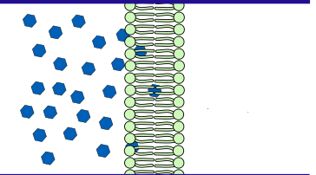 خارج الخ
4- اذا زادت طاقة الوضع لجسم ما, فان طاقته الميكانيكية:
- تزداد ب. تنقص ج. لا تتغير د. يتغير اتجاهها

5- واحدة من التالية ليست من وحدات قياس الطاقة وفقا لنظام الوحدات العالمي:
- الجول ب. كغم. م2/ث² ج. واط د. نيوتن . م

6- سيارتان كتلهما متساوية و الأولى تسير بسرعة 50كم\ث والثانية بسرعة 70 كم \ث واحدة من العبارات التالية صحيحة
- ط.و الأولى اكبر من الثانية ب-ط.و الثانية اكبر من الأولى ج- ط.ح الأولى اكبر د- ط.ح الثانية اكبر من الأولى

السؤال الثاني :أ- عللي ما يلي : (3 علامة)
- تكثر المايتوكندريا في الخلايا العضلية .
.....................................................................................................................
- طاقة الحركة دائما موجبة بينما طاقة الوضع قد تأخذ قيم سالبة.
.....................................................................................................................
- تنقسم الخلية النباتية بالرغم من عدم وجود مريكزات

-----------------------------------------------------------------------------------------------
ب- حدد نوع التكاثر اللاجنسي لكل من :- (1 علامة)

ا-الليمون.......................... ج- الخميرة.......................
ج- اذكر وظيفة واحدة لكل من : ( 2 علامة )
- الميثيل سليولوز . ...........................................................
- انزيم الكتليز ..................................................................
السؤال الثالث : أ- اكتب المصطلح المناسب : (4علامة)
- ...................... العنصر الذي يشكل اكبر نسبة مئوية في تركيب جسم الانسان

- ......................تكاثر يحتاج لجاميث ذكري وجاميت انثوي لحدوثه.

- ..................... المواد التي يتغير شكلها اذا اثرت فيها قوة وتعود لشكلها الاصلي بعد زوال تأثير القوة

- ..................... الطاقة الميكانيكية تساوى مقدار ثابت لا يتغير في أي نقطة من مسار الجسم.

ب- اسقط احمد كرة كتلتها 2كغم من ارتفاع 10 م اجب عما يلي ( 4 علامة )
- احسب مقدار الطاقة الميكانيكية للكرة

- احسب مقار الطاقة الحركية للكرة على ارتفاع 6م من سطح الأرض

- احسب سرعة الكرة عند ارتفاع 6م من سطح الأرض

- ما هو مقدار الطاقة الحركية للكرة لحظة ملامسة سطح الأرض

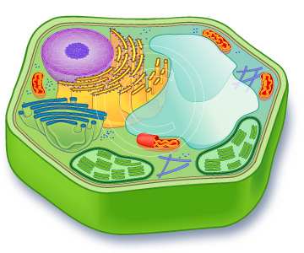
السؤال الخامس : تمعن الشكل التالي ثم اجيب حسب المطلوب : ( 4 علامة )
- مانوع الخلية في الشكل التالي .......................... .

- اكتب اسماء الاجزاء التي تشير اليها الأسهم

- بين الوظيفة الاساسية لواحدة من الأجزاء المشاراليها.

مع امنياتي للجميع بالتوفيق

